Taller aplicado de Programación 001D

Propuesta de Proyecto Informático

Proyecto CertiMentor

Equipo

Brayan Gallardo
Emilio Morales
Nicolas Parra

ÍNDICE
1. INTRODUCCIÓN Y EQUIPO
1.1 Resumen Ejecutivo
1.2 Identificación del Equipo
2. CONTEXTO Y PROBLEMÁTICA
2.1 Descripción de la Problemática
2.2 Análisis Causa-Efecto
2.3 Estado del Arte y Homologación
2.4 Situación Inicial (As-Is)
3. OBJETIVOS Y ALCANCE
3.1 Objetivo General
3.2 Objetivos Específicos
3.3 Alcance Técnico
4. PROPUESTA DE SOLUCIÓN Y DISEÑO CONCEPTUAL
4.1 Definición de Requerimientos
4.2 Diseño de Interfaz (Mockups)
4.3 Arquitectura y Patrones
4.4 Estrategia Cloud
5. DESCRIPCIÓN TÉCNICA
5.1 Stack Tecnológico
5.2 Repositorio y Versionamiento
6. METODOLOGÍA Y PLANIFICACIÓN
6.1 Ciclo de Vida del Software
6.2 Marco de Trabajo Ágil
6.3 Planificación Semestral (Carta Gantt)
7. MECANISMOS DE CONTROL Y CALIDAD
7.1 Certificación de Avances
7.2 Plan de Pruebas Inicial

1 INTRODUCCIÓN Y EQUIPO
1.1 Resumen Ejecutivo: Ante la actual cantidad de información que circula en internet, es difícil no encontrar respuesta a algo que buscas, pero también es difícil saber si la información es correcta. Esto toma mucha relevancia en educación. CertiMentor es una plataforma de mentorías con profesionales certificados de la industria. A diferencia de otras plataformas, nuestra solución garantiza la calidad del aprendizaje mediante un proceso riguroso de verificación de credenciales, optimizando el tiempo de estudiantes y autodidactas.
1.2 Identificación del Equipo:
- Brayan Gallardo: Product Owner.
- Nicolas Parra: Scrum Master.
- Emilio Morales: Development Team / Full Stack Developer.

2. CONTEXTO Y PROBLEMÁTICA
2.1 Descripción de la Problemática: Los estudiantes frecuentemente se encuentran con bloqueos comunes o puntuales que no requieren un extenso curso para resolverse. Sin embargo, se pierde mucho tiempo buscando soluciones en foros. La falta de un filtro de veracidad en internet genera curvas de aprendizaje extendidas y desconfianza en la formación de profesionales.
2.2 Análisis Causa-Efecto:
- Problema Central (Cabeza): Ineficiencia y desconfianza en la resolución de dudas técnicas de estudiantes.
- Espina 1 (Métodos): Dependencia de foros informales y tutoriales sin actualización estructurada.
- Espina 2 (Personas): Autores de contenido sin certificaciones comprobables o conocimientos obsoletos.
- Espina 3 (Herramientas): Plataformas de cursos estáticos que no permiten interacción síncrona y rápida.
- Evidencia:
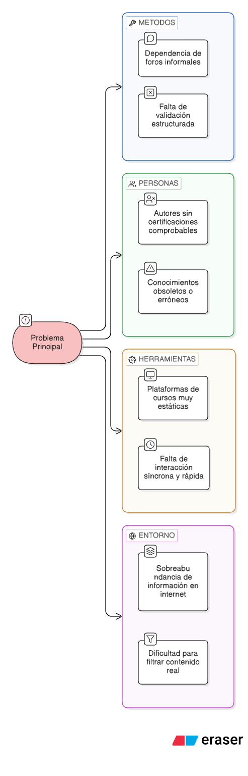

2.3 Estado del Arte y Homologación:
- Comunidades (Discord/Reddit): Intentan ayudarse entre sí, pero sin una estructura que garantice que la ayuda llegue a tiempo y sea valorada.
- Plataformas de Cursos: Contenido estático, no resuelven dudas puntuales en tiempo real.
- CertiMentor (Nuestra Brecha): Medios de acceso a mentorías de manera simple, de bajo impacto temporal (15 a 30 min) y con mentores validados.

2.4 Situación Inicial (As-Is):
- El estudiante encuentra un error de código o concepto. -> 2. Busca en Google/YouTube. -> 3. Consume múltiples videos/foros sin saber si son correctos. -> 4. Aplica una solución (a veces obsoleta). -> 5. Frustración y pérdida de horas de estudio.
- Evidencia:
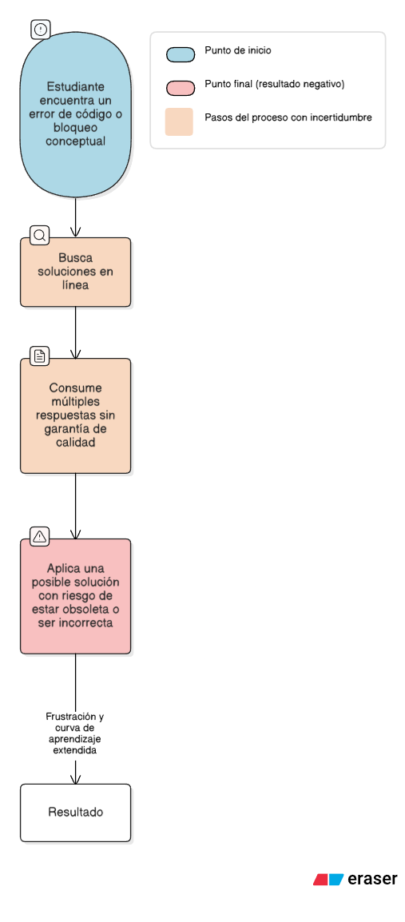

3. OBJETIVOS Y ALCANCE
3.1 Objetivo General: Generar un espacio de ayuda colaborativa mediante el desarrollo de una plataforma web en un plazo de 18 semanas, facilitando el intercambio de conocimiento técnico optimizado a través de mentores certificados de la industria.
3.2 Objetivos Específicos:
- Implementar un sistema de perfiles basados en las habilidades y conocimientos del mentor con carga de certificados.
- Crear un canal de apoyo con bloques de clase programados (agendamiento).
- Desarrollar un sistema de reseñas entre usuarios y notificaciones para reuniones.
3.3 Alcance Técnico:
- Entregables: Código fuente del software funcional, documentación de arquitectura, y manual de usuario.
- Supuestos: Se contará con disponibilidad de los estudiantes para pruebas y acceso a APIs de videollamadas o chat.
- Restricciones: El desarrollo debe completarse en un máximo de 18 semanas de clases y utilizar tecnologías de capa gratuita (Cloud).

4. PROPUESTA DE SOLUCIÓN Y DISEÑO CONCEPTUAL
4.1 Definición de Requerimientos:
- Requerimientos Funcionales:
- 1) Registro de usuarios (Mentor/Estudiante). 2) Carga y validación de certificados PDF. 3) Búsqueda de mentores por tecnología. 4) Sistema de reservas de agenda. 5) Sistema de reseñas de 1 a 5 estrellas.
- Requerimientos No Funcionales: Seguridad mediante encriptación de contraseñas y control de acceso (Spring Security), escalabilidad para soportar alta concurrencia de estudiantes, y precisión en los horarios de agendamiento según zona horaria.
4.2 Diseño de Interfaz (Mockups): Se utilizará Figma para el diseño de la interfaz de UI / UX. El flujo principal contempla: Login -> Dashboard de búsqueda de mentores -> Perfil del mentor -> Agendamiento.
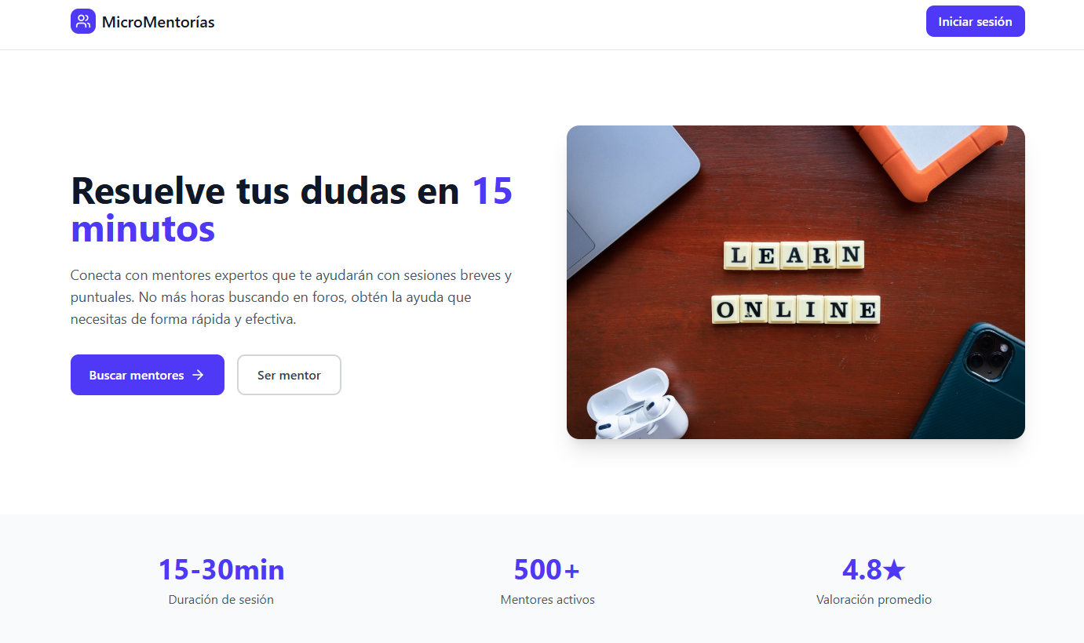
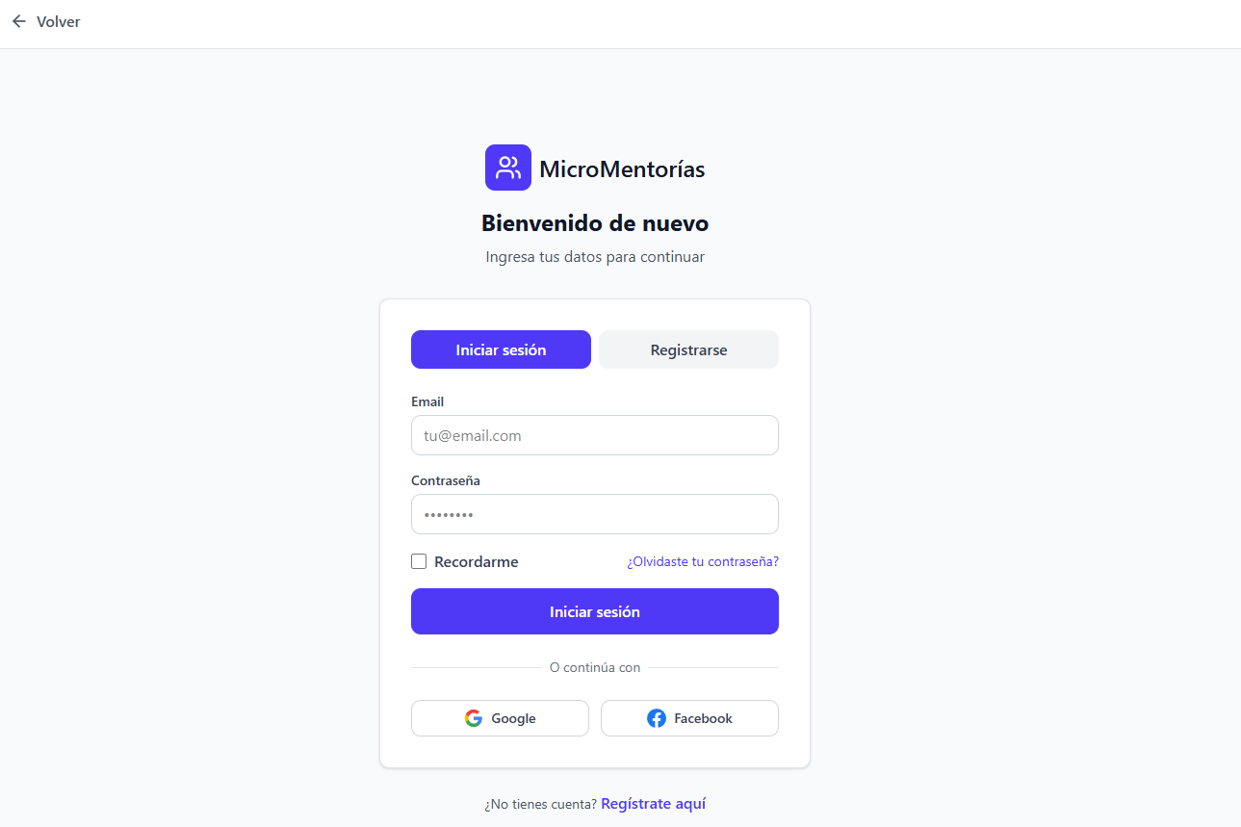
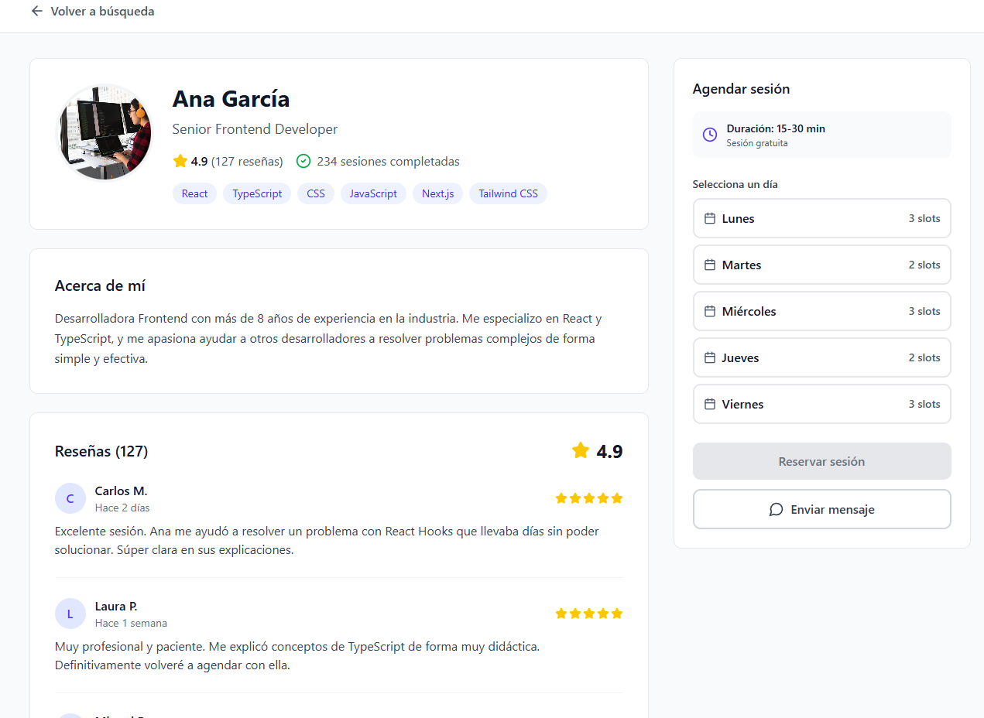

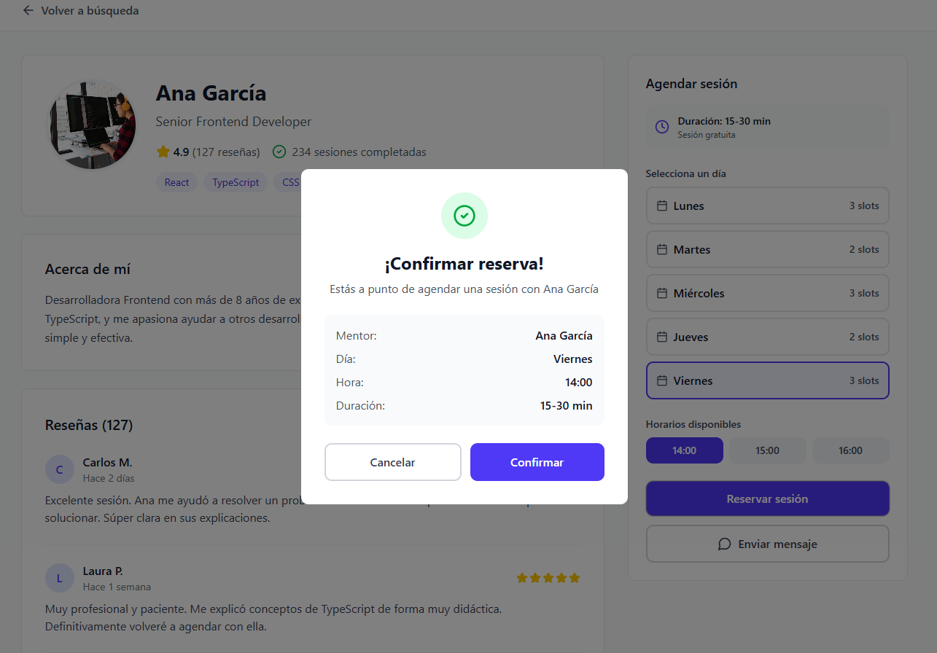

4.3 Arquitectura y Patrones: Se implementará una arquitectura basada en microservicios. Esta elección se justifica por la escalabilidad ; permite escalar módulos de forma independiente (como el chat o el sistema de reservas) según aumente la demanda de estudiantes, asegurando alta disponibilidad.
4.4 Estrategia Cloud:
- Proveedor: AWS.
- Modelo de Servicio: Plataforma como Servicio (PaaS) o Infraestructura como Servicio (IaaS) mediante Docker.
- Factibilidad: El uso de Docker y AWS permite despliegues rápidos y estandarizados, evitando problemas de compatibilidad local y asegurando cumplir con los plazos de entrega.

5. DESCRIPCIÓN TÉCNICA
5.1 Stack Tecnológico:
- Backend: Java con framework Spring Boot (Dependencias: Spring Web, Spring Data JPA, Lombok).
- Frontend: React con Vite usando JavaScript/TypeScript, HTML y CSS.
- Base de Datos: Relacional utilizando MySQL (MySQL Driver).
5.2 Repositorio y Versionamiento:
- Enlace al repositorio: https://github.com/BrayanGallardo19/MentoriasG4.git
- Estrategia: Se utilizará GitHub aplicando un modelo basado en GitFlow (ramas main, develop y ramas de feature para cada historia de usuario).

6. METODOLOGÍA Y PLANIFICACIÓN
6.1 Ciclo de Vida del Software: Se utilizará un ciclo de vida iterativo e incremental. Dado que el proyecto dura 18 semanas, esto asegura que al final de cada fase exista un módulo funcional probado y adaptable a cambios.
6.2 Marco de Trabajo Ágil: Se utilizará la metodología SCRUM. El flujo incluye ceremonias documentadas como Sprint Planning, uso de Scrum board (Jira/GitHub Projects), reuniones diarias de coordinación (Daily por Discord/WhatsApp) y Sprint Review.

6.3 Planificación Semestral (Plan de trabajo - Carta Gantt):
- Fase 1 (Semanas 1-4): Análisis de actores, visión del proyecto, historias de usuario y setup de AWS/Docker (Responsables: Nicolás, Brayan, Emilio).
- Fase 2 (Semanas 5-14): Ejecución de 10 semanas de sprints de desarrollo (Responsable: Equipo completo).
- Fase 3 (Semanas 15-18): Testing de historias de usuario, cierre y retrospectiva (Responsables: Emilio, Nicolás).
- Evidencia:

Nro. | Nombre de Actividades/Tareas | Descripción Actividades/Tareas | Recursos | Duración de la actividad | Responsable | Observaciones
1.- | Análisis y mapeo de actores. | Identificación de usuario (mentores / estudiantes) y magnitud del desafío. | PC, documento base. | Una semana. | Nicolas (Scrum master). | Base para el inicio del proyecto.
2 | Definición de visión y alcance. | Establecer los cuatro pilares y verificación mediante impact mapping. | Herramientas de diseño, PC. | Una semana. | Brayan (Product owner). | Clave para no exceder el alcance inicial.
3 | Levantamiento de historias de usuario. | Redacción de épicas y necesidades del proyecto con criterios de aceptación. | Backlog, documento word. | Dos semanas. | Brayan (Product owner). | Define el “qué” se va a construir.
4 | Release planning y priorización. | Estructurar entregas y priorizar el product backlog por valor. | Github projects / Jira. | Una semana. | Brayan (Product owner). | Organización de los sprints.
5 | Configuración de infraestructura. | Setup de AWS, Docker y repositorio de GitHub. | AWS, Docker, Git. | Una semana. | Emilio (Dev team). | Entorno de desarrollo listo.
6 | Ejecución de sprints (iterativa). | Desarrollo de módulos: sprint planning, scrum board, y daily. | React, Springboot, MySQL. | Diez semanas. | Equipo completo. | Fase de codificación principal.
7 | Testing. | Validación de historias de usuario y definition of done. | Herramientas QA, navegador. | Una semana. | Emilio (Dev team). | Asegurar que el módulo sea funcional.
8 | Cierre y retrospectiva final. | Documento general de evidencias y análisis de mejora continua. | Informe final, PDF. | Una semana. | Nicolas (Scrum master). | Evaluación del proceso semestral.

Actividad/semana | Fase 1 |  |  |  | Fase 2 |  |  |  |  |  |  |  | Fase 3 |  |  |  | Presentación Final
 | S 1 | S 2 | S 3 | S 4 | S 5 | S 6 | S 7 | S 8 | S 9 | S 10 | S 11 | S 12 | S 13 | S 14 | S 15 | S 16 | S 17 | S 18
Análisis y mapeo de actores.
Definición de visión y alcance.
Levantamiento de historias de usuario.
Release planning y priorización.
Configuración de infraestructura.
Ejecución de sprints (iterativa).
Testing.
Cierre y retrospectiva final.

7. MECANISMOS DE CONTROL Y CALIDAD
7.1 Certificación de Avances: El equipo validará los avances mediante la presentación de un software funcional ("Definition of Done") al finalizar cada Sprint. Las entregas se validarán con el docente utilizando la pauta de las evidencias acordadas en cada fase del semestre (Ej: Documento de alcance, Backlog priorizado).
7.2 Plan de Pruebas Inicial:
- Pruebas Unitarias: Se probarán componentes individuales del backend (ej. lógica de validación de certificados y disponibilidad de agenda) utilizando JUnit.
- Pruebas de Integración: Se validará la correcta comunicación entre el frontend (React) y el backend (API REST de Spring Boot), así como las persistencias en MySQL, apoyándose en herramientas QA.

